Hlas citov

Autor | Vydavateľ | Licencia | Vydanie | Autor obálky
Slavomíra Zaťková | Greenie knižnica | CC-BY-NC-ND | Prvé (2022) | Slavomíra Zaťková

O knihe
Hlas citov je zbierka básní, z pera poetky, ktorá Vás vnesie do pocitov lásky, vytrvalosti, nádeje, pomoci, ale taktiež aj do tmavého rúcha smutných pocitov. A práve všetky pocity tvoria náš život. Je to kolísavá hojdačka. Raz sme hore a raz sme dole. Raz sme nad hladinou, raz lapáme po dychu na dne. Raz kráčame smelo vpred, raz padáme na tvrdú zem. Raz sa bezhlavo smejeme, raz zas nezastaviteľne plačeme.

Našou najsilnejšou vlastnosťou je vytrvalosť, pretože naša duša a srdce sú aj po toľkých ranách a sklamaniach, vždy pripravené v svojich boľavých kútoch zažať sviečku nádeje.

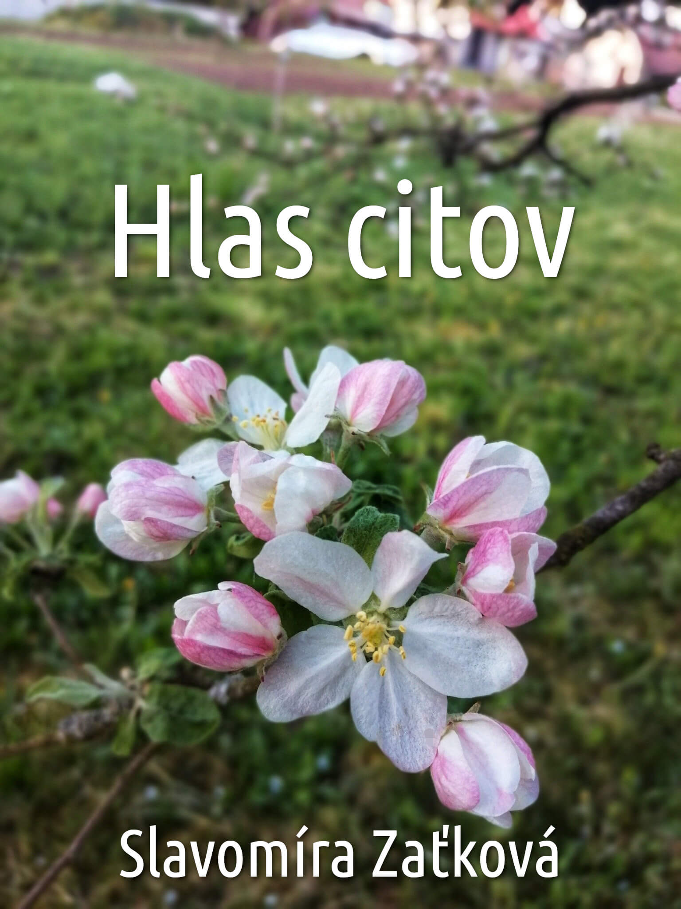

Obsah
Hlas citov 1
O knihe 2
Tmavé noci a ešte tmavšie rána 5
Insomnia 6
Srdce chladné ako Atlantik 7
Stará známa 8
Každý večer 9
Múzy 10
Zrkadlo 11
Tam, kde to láskou žije 12
Aj tak ma dobehneš 13
Pozlátka 14
Čo sú spomienky? 15
Pozdrav 16
Čítam ti z očí 17
Nepomenovaná 18
WINE 19
Trblietky 20
Skryté v kúte duše 21
Byť iný 22
More sĺz 23
Dezilúzia 24

Tmavé noci a ešte tmavšie rána
Blyšťavé rúcho neskorých hodín
dopadá na unavené viečka.
Oddáš sa do ríše tajomných vidín,
pokiaľ dohorí táto sviečka?

Nenechám sa opantať tichom prázdna,
vezmite ma so sebou!
Kričím na snové múzy,
ktoré odnášajú posledné čriepky dňa so sebou.

Nechcem sa boriť opäť v tých istých snoch,
moja duša sa v nich cíti, sťa by lanom škrtená a osamotená.
Kto nezažil, nesmie súdiť,
ako veľmi bolí tá duša ranená.

A keď sa zo zajatia snov pokúšam uniknúť, až príliš moc.
Neutečiem, snaha márna.
To je tá tmavá noc!
A po nej prídu ešte tmavšie rána.

Insomnia
Po nociach nespím,
preto si kreslím
v hlave divné obrazce.

Chaotické dieliky mojej mysle
skladám celkovo, nesúvisle,
až priam bezvýznamne.

Pragmaticky zmýšľať je neúspešné,
insomnické stavy zdraviu neprospešné,
a aj tak nimi trpím.

Kúpem sa vo vani plnej plaču,
horúce slzy von z nej skáču
a padajú na chladnú zem.

A ticho hranatej kocky ma pomaly zožralo,
z mála úsmevu mi ešte ubralo,
no tvárim sa stále šťastne.

Už sú moje rýmy oduševnené,
už sa nejdem v duši rýpať.
Ukončím túto analytickú spoveď,
idem sa aspoň trochu vyspať.

Srdce chladné ako Atlantik
Pocity sú rozbúrené vlny,
srdce chladné ako vody Atlantiku.
Úsmev na perách je márny,
žiješ vo svojom vlastnom duševnom panoptiku.

No miluješ svoj chaos,
navonok ťa všetci berú za figurínu.
Nikto však nevidí boje, čo v sebe zvádzaš.
Nikto nevidí, že deň za dňom
stúpaš na bolestivú mínu.

-NESTRÁCAJ VŠAK NÁDEJ-

Ver v ľudí, ktorí ťa pochopia,
stále takí chodia svetom.
Otvoria svoje srdce a rozžiaria radostný plamienok.
Zachránia ti krídla a zachránia ťa pred strastiplným letom.

Stará známa
Čierny závoj, smutný výraz,
prikradla sa ku mne stará známa.
Nie je to však po prvý raz.
Zobrala mi šťastie a odniesla ho do neznáma.

Do krajiny, kde v potoku žblnkajú slané slzy,
do krajiny, kde vtáky mlčia.
Do krajiny, kde sa život zdá byť ešte viac drzý,
do krajiny, kde myšlienky tak hlasno kričia.

Ukradla mi city z mojej duše,
ostal iba plač a plno zlosti.
Prebodla tou bolesťou doráňané srdce
a pomaly mi zožiera kosti.

A ja sa iba prizerám.
A plačem.
A plačem.
A plačem.

Každý večer
Každý večer líham si spať,
s pocitom nedocenenia.
Každý večer hľadím do stropu
s pocitom citového väznenia.

Každý večer zatváram oči,
s nádejou, že sa trápiť už trápiť zajtra nebudem.
Každý večer nesmelo zaspávam
s nádejou, že na všetko zajtra zabudnem.

Každý večer lietam v divných snoch,
slzy zmáčajú perinu bielu.
Každý večer si prajem iba jedno.
Nestratiť nádej.
Silu.
Odvahu.
Vieru.

Múzy
Jedna hodina ráno, hlboké myšlienky,
šialené spomienky,
horúce potu pramienky.

A pritom sa zimou chveje telo.
Tichom praskajú bubienky,
nikto nekričí.
Nikto nemá žiadne pripomienky
a ani námietky.

Iba svetlo mesiaca preniká cez mriežku žalúzie,
možno je to realita
a možno iba ilúzie.

Pery si celé obhryziem,
utriem kvapky potu zo šije,
múzami sa pomaly, ale isto opijem.

Za nočného splnu
prítomný okamih obklopil nás veľmi.
Za nočného splnu
túžby ľudí menia na veľké šelmy.

-LEBO MY SME PÁNMI VLASTNÝCH MYŠLIENOK
A VLASTNÝCH MÚZ-

Zrkadlo
Pozri sa správne
do zrkadla vlastného obrazu.
Pozri sa správne
na detaily vlastného odrazu.

Zadívaj sa do očí,
koľko sĺz vyronili.
Zadívaj sa na tvár,
ako ju čas a smútok celú premenili.

Zadívaj sa na telo,
koľko ťažôb si na chrbte uniesla.
Zadívaj sa do srdca,
cez akú veľkú bolesť si sa preniesla.

Zadívaj sa do duše,
je pretkaná jazvami
No ty si sa naučila odpúšťať.

A teraz.

Život prijímaš s pokorou,
vážiš si svoju silu.
Nebojácnosť.
Dobrotu.
Vážiš si seba.
Lebo len ty, iba ty,
si jedinečný poklad z neba.

-BUĎ SILNÁ AJ NAĎALEJ A NEVZDÁVAJ SA-

Tam, kde to láskou žije
Veď ma cestou, kde sa naše
duše,
oči,
ruky
a telá.
Spoja.

Veď ma tam, kde nie sú zákazy,
príkazy.
Tam, kde sa ľúbiť neboja.

Veď ma k sebe bližšie, nech počujem ako tvoje srdce bije.
Cítim dych,
vôňu,
ladný vzdych.
Vezmi ma tam, kde to láskou žije.

Aj tak ma dobehneš
Kam pred tebou ujdem,
keď ma aj tak chytíš?
Kam sa pred tebou skryjem,
keď ma všade cítiš?

Kam mám odletieť,
keď už aj tebe narástli krídla?
Kam ma vietor odnesie,
keď práve ty mi určuješ pravidlá?

Ako žiť a vlastne nežiť.
A dýchať?
Keď vzduch je taký horký.

Mám u teba veľký depozit,
ale aj tak stále hľadám výhovorky.

Pozlátka
Vraj je trápne povrchná,
no v duši sa snaží zakryť bolesť.
Vraj je prehnane idylická,
vyslúžila si medzi ľuďmi takúto povesť.

Vraj je príliš ambiciózna,
v detstve jej prestrihli krídla k snom.
Vraj sa smeje na plytkých vtipoch,
tak sa snaží zabrániť smutným dňom.

Vraj má sebavedomie vyššie než Everest,
v tele však skrýva strach dieťaťa.
Vraj z nej srší večne dobrá nálada
a však v srdci smútkom zaťatá.

Tak, kto podá pomocnú ruku?
Aspoň trochu, aspoň skrátka.
Väčšina z ľudí ste takí istí,
súdite iba pozlátka.

-NAZRIME DO DUŠE-

Čo sú spomienky?
Lovíme po dne rieky spomienky,
hľadáme domnienky,
obdobie nezabudnuteľných chvíľ.
Našla si niečo?
Nie!
Iba Nemovu ponorku,
ktorá preplávala tisíce míľ.

A ona nám pomôže nájsť spomienky?
To si nemyslím.
Hľadaj lepšie, nájdeme ich sami,
pretože, to je to jediné, čo ostane s nami.
Keď všetci odídu.

Sú to tie plamienky, čo v srdci horia,
keď sa ti svet zdá byť tmavý.
Sú to tie šťastné oči,
ktoré aj skrz čierno - čiernu tmu vydržali.

A ak ťa smútok prebodne
ako šíp z luku.
Všetko ostane v duši ukryté,
tak poď sem a podaj mi ruku.

Prečo plačeš?
-LEBO SOM SI SPOMENUL-

Pozdrav
Posielam do diaľky ten pozdrav krásny,
snáď k tebe niekedy doletí.
Pozdrav plný slov čarokrásnych,
nad našimi hlavami ticho preletí.

Snáď ti ho vtáky na krídlach prinesú,
snáď vetrom bude odviaty.
Snáď ho búrky do diaľky zanesú
a nebude späť ku mne priviaty.

Snáď u hviezd bude prebývať,
mesiac bude jeho strážcom.
Pôjdem mu na nebo večer zakývať,
ten pozdrav bude tvojím ochrancom.

Snáď príde k tebe ako kvapka dažďa,
snáď ho slnko k tebe pritiahne.
Snáď to bude tvoja ochranná hviezda,
snáď na ten pozdrav nikto nesiahne.

Snáď sa ten pozdrav k tebe dostane,
snáď ti vyčaruje úsmev na tvári.
Lebo mne tu doma, bez teba
stekajú slzy ticho po tvári.

Čítam ti z očí
Čítam ti z očí.
A čo v nich vidíš?

Že je tvoja duša sklamaná,
ľuďmi klamaná,
životom skúšaná,
ale neutíchajúcou nádejou spútaná.

Čo v nich ešte vidíš?

Bojuješ s nástrahovými múrmi,
diablovými ostrými pazúrmi
a stále sa trápiš.

Ako to všetko vieš?
Čítam ti to z očí.

Prosím, vážne takto klameš?
Veď ty nepoznáš ani farbu mojich očí.

-NIKDY SI SA DO NICH NEPOZREL-

Nepomenovaná
V srdci ti oheň horí,
vo vlasoch šantí vietor chladný.
Už predsa vieš, že ľúbiť bolí.
Tak čo?
Stále si po tých citoch hladný?

WINE
Zmysly mi opantala falošná nádej,
a to ani víno piť nemusím.
Tak si radšej ešte raz naivitu nalejem.
„A nechcete radšej CHARDONNAY?“
Nie, ďakujem, neprosím!

Trblietky
Oči mám posypané trblietkami,
chcem vidieť krajší svet.
Mám na jazyku tajomných tisíc slov.
Vyriecť ich či nevyriecť?

A čo ak sa stratia iba v prázdnote?
Či nájdu svojho adresáta?
Čo ak je už neskoro?
Veta je vyrieknutá!
Nedá sa vrátiť!
Nebude späť vzatá!

Skryté v kúte duše
Chlad, mráz, zima,
smútok, sklamanie, našli si ma.

Oni nikdy neodišli.
Oni nikdy nezmizli.
Možno sa len skryli,
v temnom kúte môjho vnútra.

A zrazu ich zjatrili,
tie slová z úst, ktoré boli nečakané.
Prebudili ich ako spiacu Etnu.
Ako keď sa voda s ohňom stretnú.
A prišli kroky, ktorými kráčam bosá po vriacej láve.

Priniesli opäť neveselé oči,
jedovatý had sa mi okolo tela ovije.
Kedy to nastane?
Keď ten môj večný západ slnka raz je jeho východ prebije.

Byť iný
Je krásne byť iný.
Rozdielny.
Nerovnaký.
Vo svojej podstate a osobnosti jediný.
Neporovnateľný s druhými.

Mať srdce diamantové.
A šťastím oči lesknúce,
oči briliantové.

Mať svoje vlastné postoje,
nech ťa nevábi ruka diablova.
Byť hrdý na seba.
Činiť.
Pomáhať.
Podporovať.
Než sa zaháňať,
kusmi bezvýznamného slova.

More sĺz
Motýlia voľnosť,
krídla ťa nesú.
Duševná neoddeliteľnosť
a pád z útesu.

Pád do chladného slzavého mora,
v ňom sa už viacerí utopili.
Zlámali sa ti krídla,
práve tie ťa do hlbín potopili.

-DO TEMNÝCH HLBÍN MORA PLNÉHO SĹZ-

Dezilúzia
Som svetluška noci,
som pramienkom svetla v tme.
Som hviezda v mesačnej noci,
som tvojím záchrancom v zlom sne.

Som tvojím večným priateľom,
som tvojou lásky fúziou.
Nie, všetko je to klam!
Ty si mojou sladkou dezilúziou.

